星辰借书系统

## 大纲

* 项目简介
* 功能模块&&实现
* 设计
* 时间表

## 项目简介&&备忘录

这个软件是拿来管理工作室的书籍借阅的

## 功能模块&&预期实现&&草图

1. 封面：软件启动时会显示一个星辰的logo以及一些书，在两秒后将会跳转到登陆界面

实现：可以拿一个ImageView来使用设置3秒自动跳转显示

星辰的logo

书的图片

1. 登陆界面：登陆界面提供用户名和密码的输入框和验证的按钮，在点击验证的时候将会将文本框的数据传到服务器进行验证，验证成功将会显示验证成功并跳转到主界面，失败就会显示验证失败，（这个目前就照抄听写器的）

实现：这个就直接抄一下之前的，但是登陆成功之后要载入用户信息

用户名：

密码 ：

登陆

1. 主界面：这个界面的按钮有我的信息，随便看看，搜书，退出，这几个按钮。

实现：现在就直接找一个图片，在里面加入按钮，intent跳转就可以了

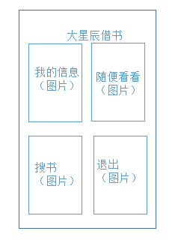

退出里面加一个切换账号

（书架类似的设计。四本书，书的封面是这几个字）

1. 我的信息：这个界面将会展示以下几个信息：账户信息，包括用户名，等级（视借阅的记录来生成的），借阅信息，这里会以listView来显示用户借阅的图书，这些item可以点击，点击将会进入我的借阅图书的信息的界面。我的关注：显示你关注的图书。

实现：最上面显示一个用户头像的imageView，摆在左边，右边显示账户名和等级

底下一个listView，listView的头设置成借阅信息的标题，这个可能要重写adapter，要显示储存卡里的图片

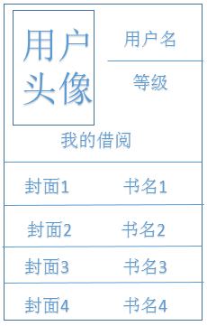

1. 随便看看：在这个界面将会显示每个分类关注度最高的几本图书的封面和一些简介，点击图书就会进入图书的信息的界面。在上面显示一个横向的导航栏，显示以下的几个菜单，分类，最火，搜索，返回这几个菜单

实现： 最上面显示一个菜单导航

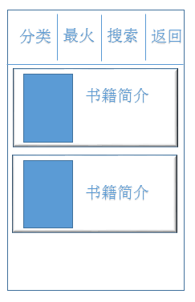

1. 分类：点击显示一个对话框，里面显示图书的分类名称，点击分类的名称就会跳转到该类目下所有的图书的展示界面。点击返回可以返回，点击别的分类显示别的分类的书

实现：写一个只有一个listView的界面，上面显示一个ActionBar的菜单，就是一个返回加上各个分类的，

下面就是一个头显示分类名称的listView

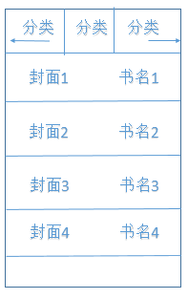

1. 最火：点击进入一个直接按关注度排名的图书简单信息的展示界面

实现：类似上面只是将显示的内容改变了

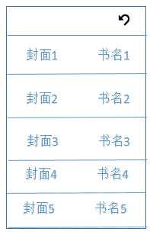

1. 搜索：点击跳转到搜书界面

实现：Intent支持的跳转

1. 返回：点击返回

实现：finish（）支持的结束。

1. 搜书，点击搜书将会进入一个搜索的界面，就是上面一个搜索的框，底下将会匿名显示别人的一些搜索信息，输入图书的名字点击搜索按钮将会显示一个环形进度条，之后进入图书的信息的界面

实现：页面的上面显示一个搜索框，下面就以各种大小颜色的字体显示之前的一些搜索记录，最好每隔几秒更新一下。（这个可以开一个新的线程用Handler.postDelay来做）

搜索的功能就再学一下

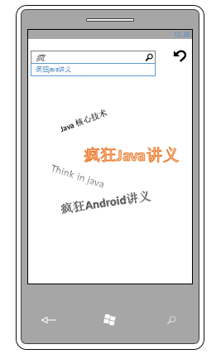

1. 图书信息：这个界面将会显示：图书封面；图书简介；是否可借：是/否；归还期限：归还期限/可借；借阅按钮，点击显示一个对话框显示以下信息：是否确定借阅：书名，这本书：点击是：显示Toast：这本书已经登记为您借阅，请到书架去图书，归还时间为：xxxxxx请按时归还

实现：一个imageView，一个ListView,一个Button一个对话框



1. 借阅图书信息界面：这个界面显示你借的这本书的封面，借阅的时间，应当归还的时间，和一个归还按钮点击显示一个对话框，确认归还这本书：书名，吗？点击是，显示Toast信息：本图书已登记归还，请将本书放回书架，谢谢

实现：简直和图书信息一模一样

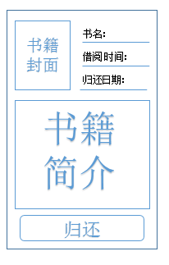

1. 扩展（改版再写吧。未完成）
2. 可以对书籍进行评分，评价
3. 可以预约书籍
4. 可以续借
5. 可以每一本书建立一个讨论，就相当于一个帖子，下面发一些讨论